СКАЗКА О ЗОЛОТОМ ПЕТУШКЕ
1. Метод предвидения – сначала даём ученикам эту картину– Какой будет, как вы думаете, сюжет этой сказки?
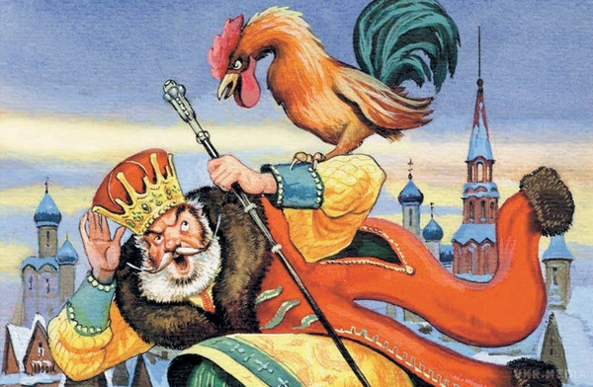
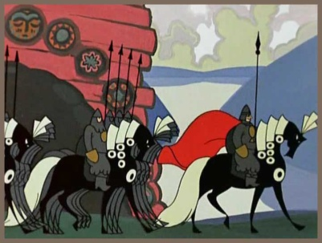
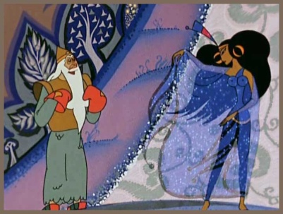
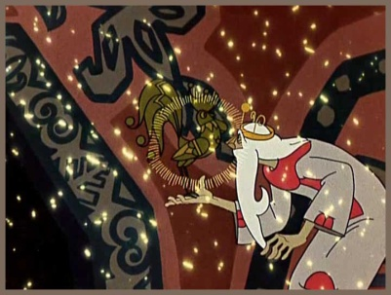
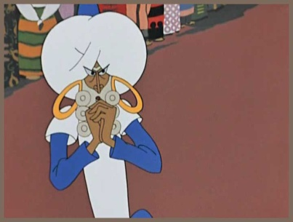
2. Чтение сказки – будем сказку читать по отдельным частям – ученикам дадим картинки в перепутанном порядке, им надо будет их правильно разместись по отдельным частям сказки
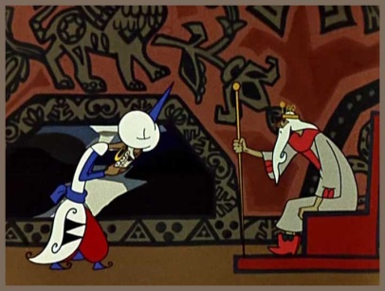
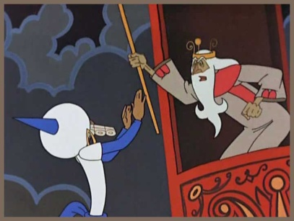
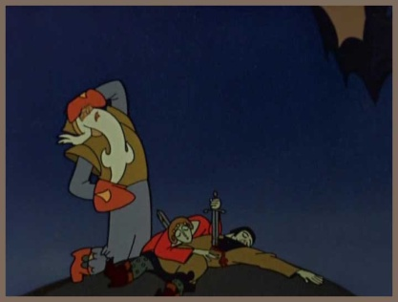
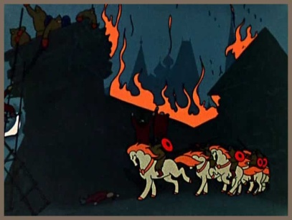
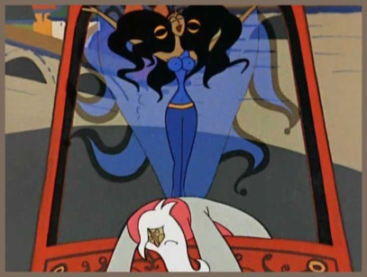
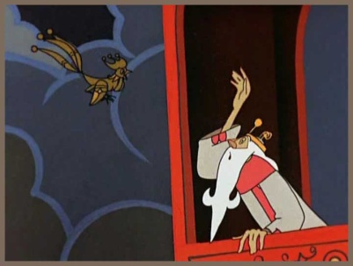

3. Пересказ сказки собственными словами – всегда выберу одного ученика, он скажет, какую картинку выбрал (пойдём в порядке очереди) и собственными словами скажет, что в этой части случилось.
4. Создание комикса – у учеников уже картинки в правильном порядке, теперь они будут следить за сюжетом и попробуют создать собственную комиксовую версию сказки (т.е. они будут писать пузыри с высказаниями персонажей)
5. Сравнение картинок – Ученики будут сравнивать картинки и я надеюсь, что они придут к выводу, что первая картинка – иллюстрация книги а вторая - мультфильма
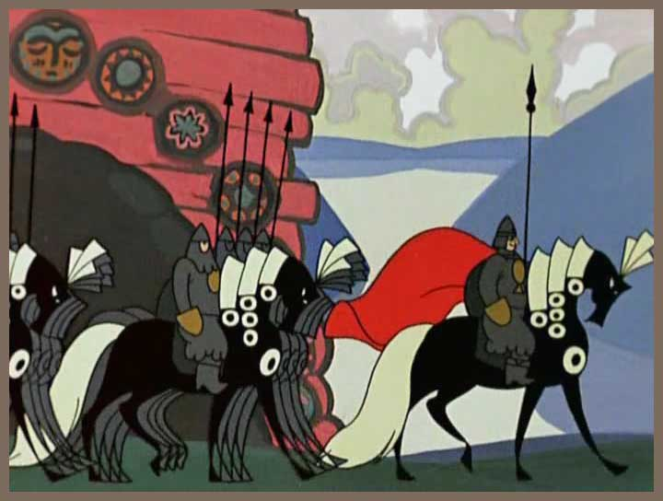
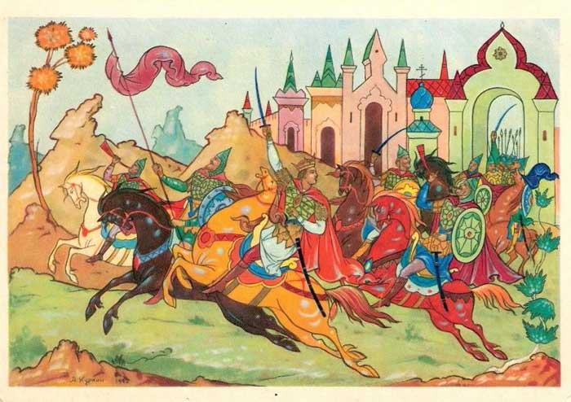
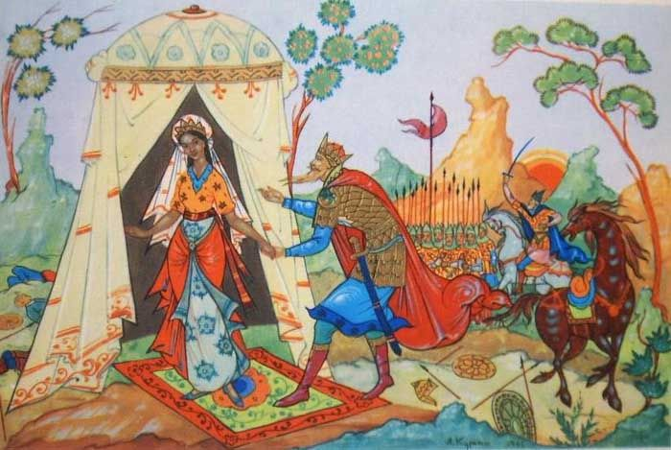
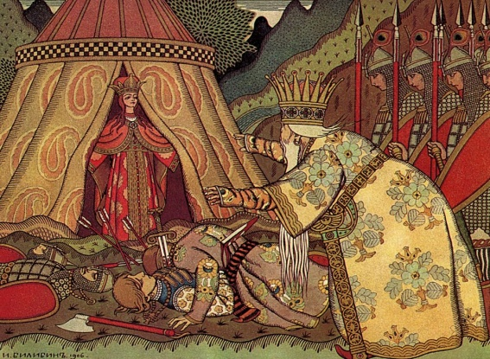
6. Картины Куркина и Билибина – будем голосовать, какая версия ученикам больше всего понравилась, выберу, напр., четверых и спрошу их почему (чтобы они знали, как сравнить, как аргументировать)

7. Домашнее задание – сделать небольшой доклад (70-90 слов) либо о Куркине, либо о Билибине, в зависимости от того, за кого они голосовали.

